E7B-S712-2C-840-300D

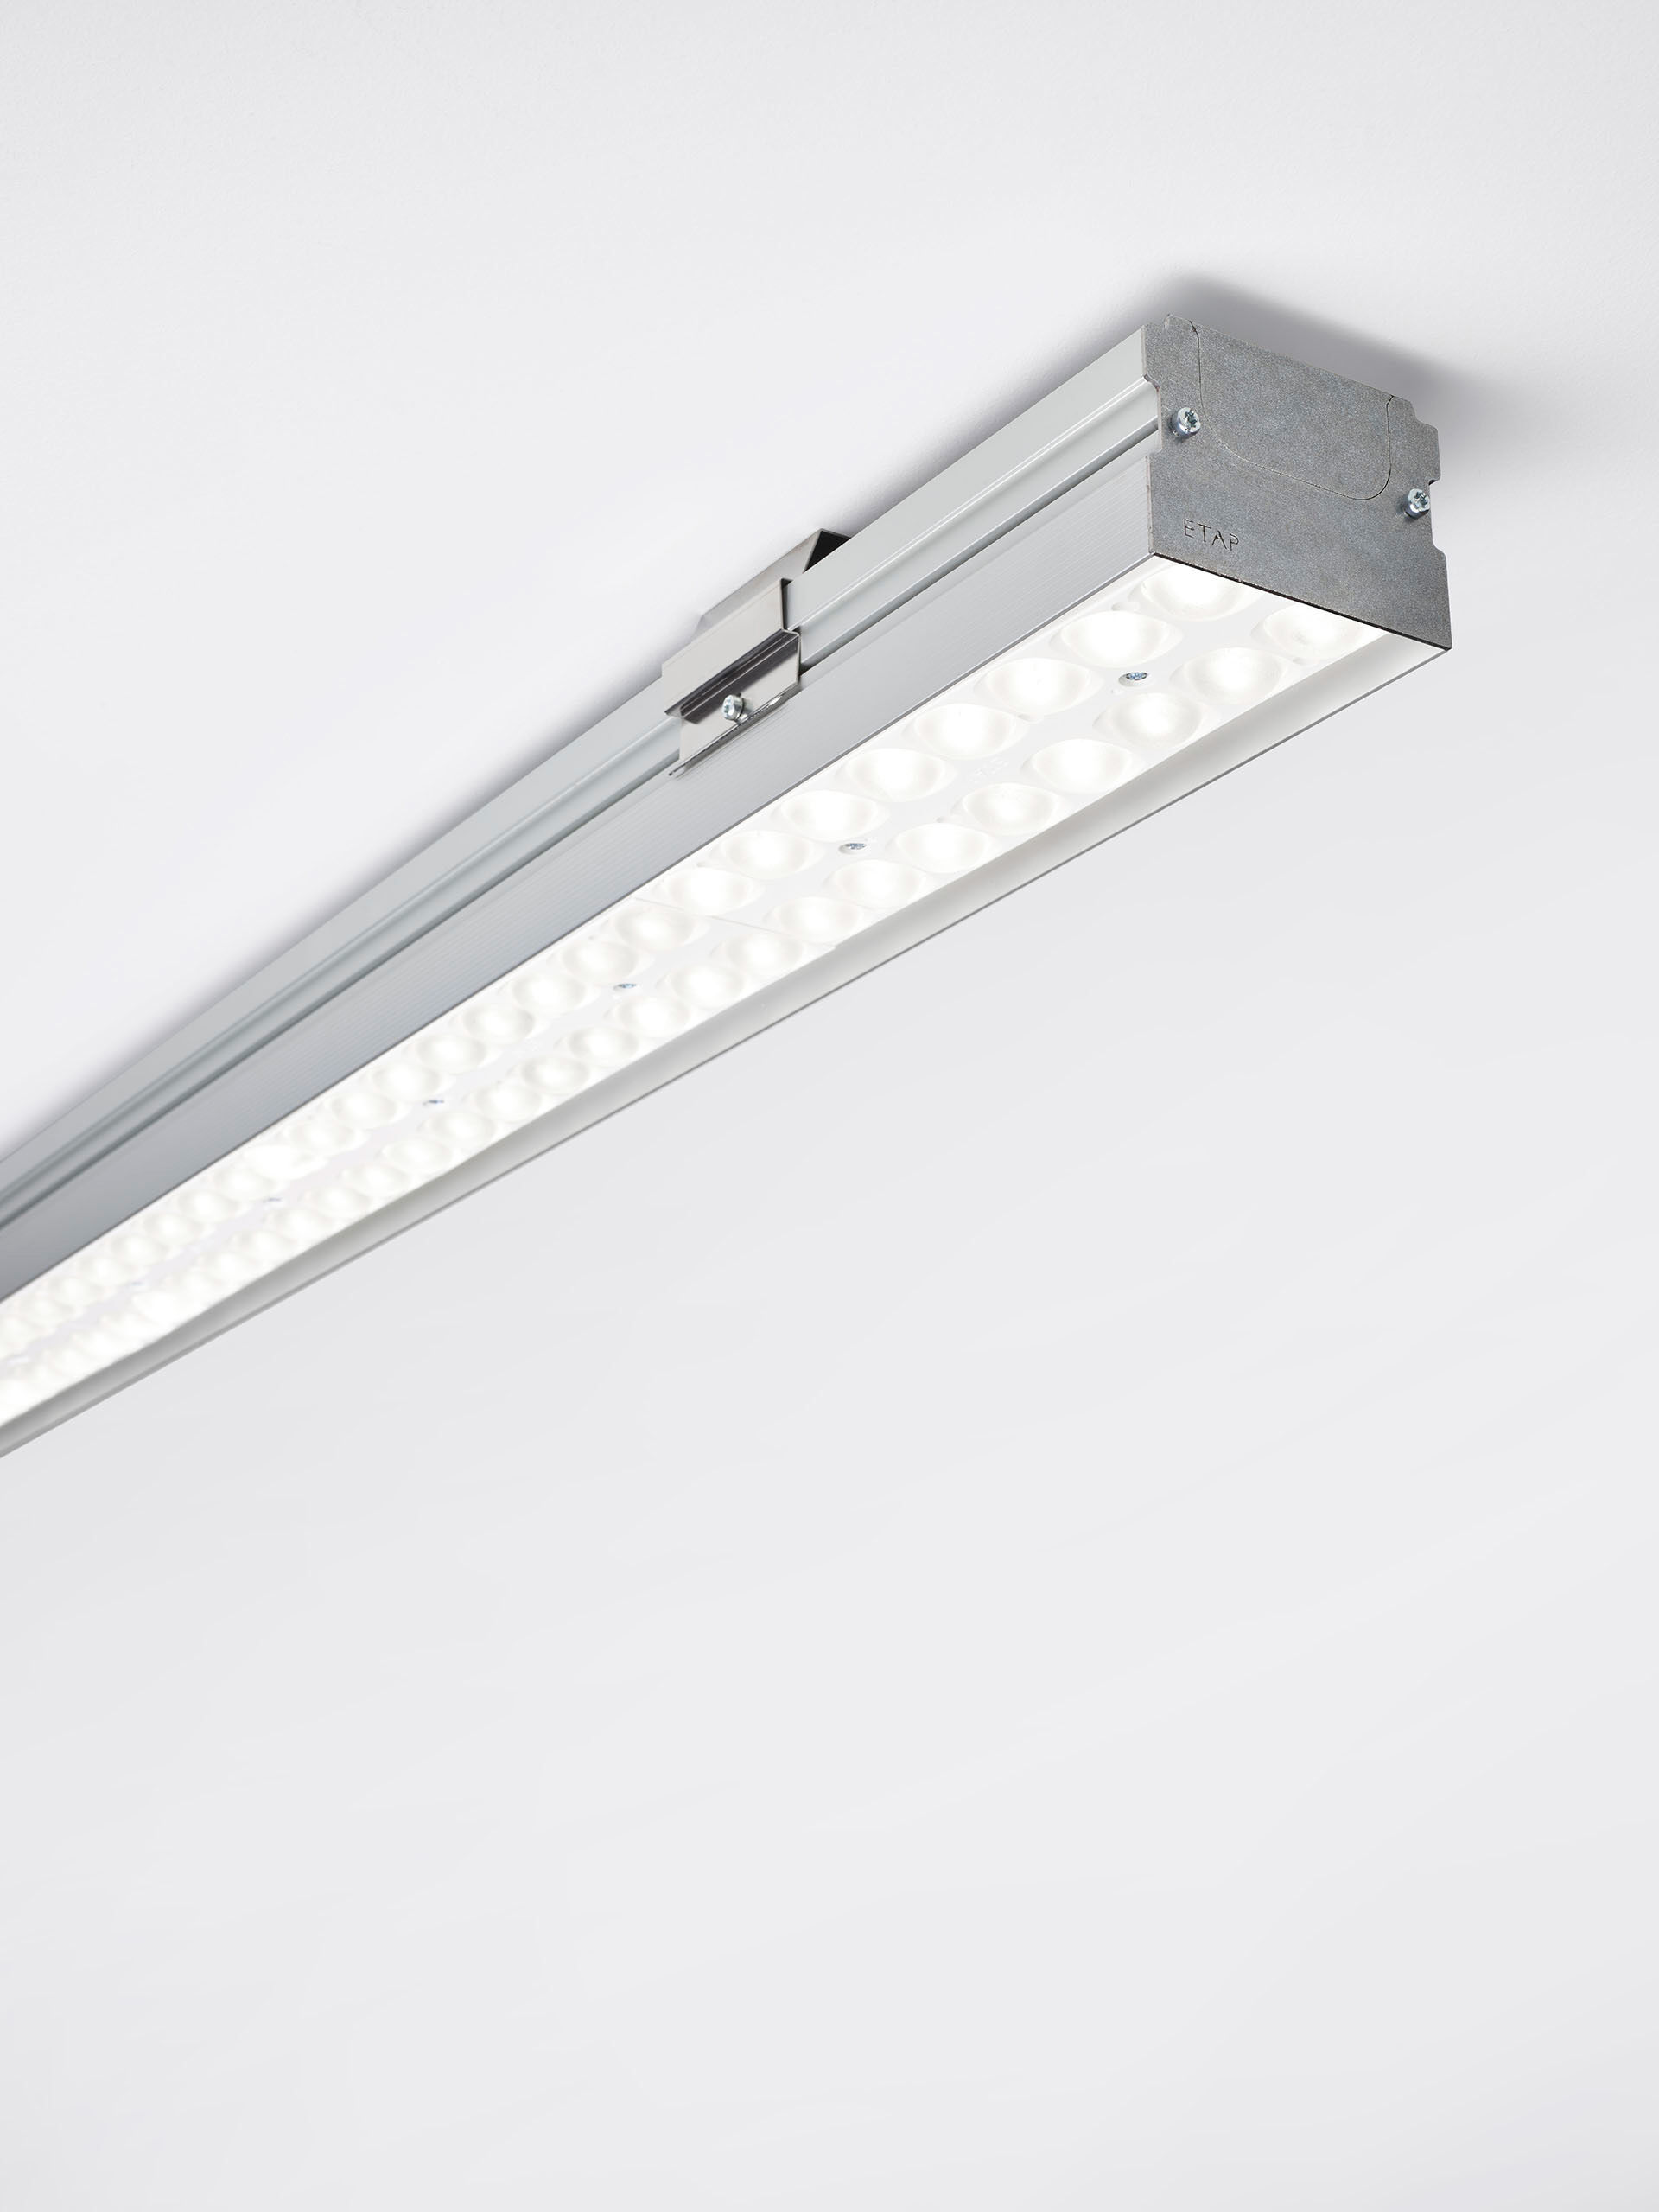
Industrieel armatuur met LED+LENS: optimaal visueel comfort voor hoge ruimtes LED+LENS™ optiek, polycarbonaat (PC) lens en cup, breedstralend lichtverdeling. Geschikt voor gebruik in sporthallen (balvast conform DIN 18032-3 / DIN 57710-13). Afmetingen: 3000 mm x 90 mm x 65 mm. LED+LENS™, een combinatie van hoogvermogenleds en individuele lenzen met een gepatenteerde oppervlaktestructuur voor een optimale lichtbeleving. De lenzen liggen verzonken in ronde kuipjes voor een comfortabele lichtervaring. Lichtstroom: 28000 lm, Specifieke lichtstroom: 156 lm/W. Opgenomen vermogen: 180.0 W, DALI dimbaar. Frequentie: 50-60Hz AC/DC. Spanning: 220-240V. Isolatieklasse: klasse I. Led met superieure behoudfactor; na 50.000 branduren behoudt de armatuur 99% van zijn initiële lichtstroom (Tq = 25°C). Gecorreleerde kleurtemperatuur: 4000 K, Kleurweergave ra: 80. Standard deviation color matching: 3 SDCM. LED+LENS™ met UGR <= 22 conform norm EN 12464-1 voor matige visuele en concentratie-eisen. Fotobiologische veiligheid IEC/TR 62778: RG1. Profiel uit geëxtrudeerd aluminium behuizing, geanodiseerd aluminium. IP-graad: IP20. IK-graad: IK08. Gloeidraadtest: 850°C. 5 jaar garantie op armatuur en driver. Certificeringen: CE, ENEC. Armatuur met halogeenvrije leads. De armatuur is ontwikkeld en geproduceerd volgens standaard EN 60598-1 in een bedrijf dat ISO 9001 en ISO 14001 gecertificeerd is.

